Домаћи задатак из географије за шести разред

- Прочитајте наставне јединице Политичка карта Европе и Политичка карта света после Другог светског рата. Обратите пажњу на то које су државе настајале и нестајале у Европи након Другог светског рата и напишите за домаћи задатак.
- Прецртајте у својим свескама карту света која се налази испод текста, обојте је и одговорите на питање које се налази испод карте.
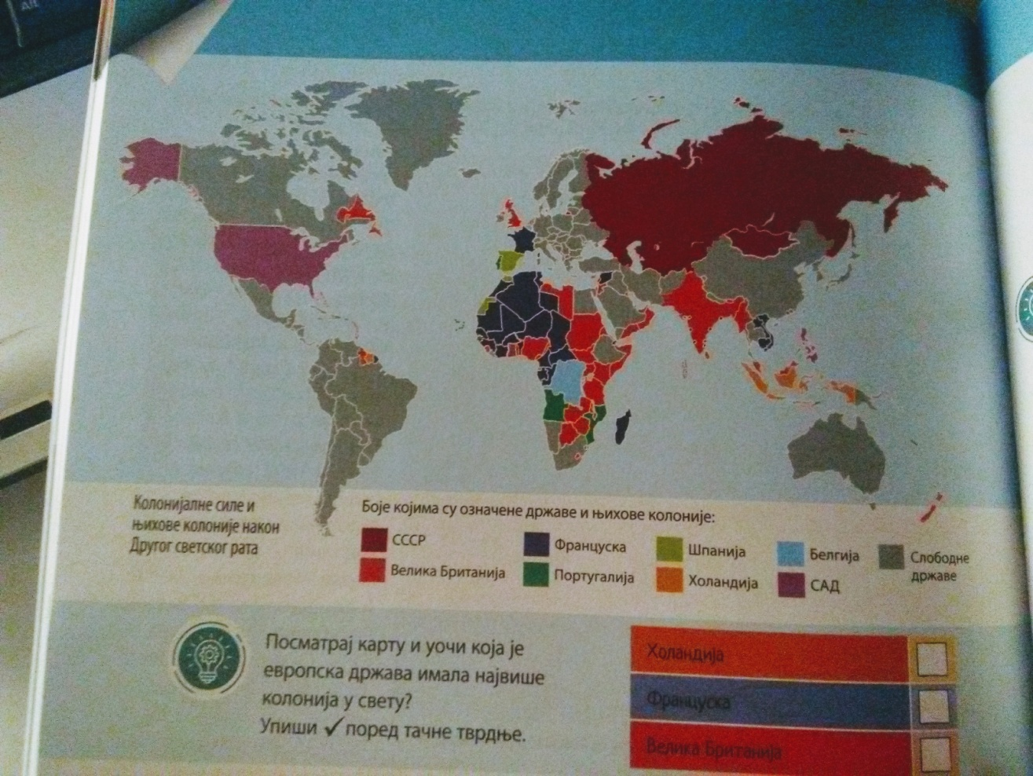

Одговоре слати на мејл tinageografija@gmail.com
Или на фб страницу https://www.facebook.com/profile.php?id=100009402620333 (ctrl и леви клик да се отвори)

